ПОЧЕТНЫЕ ГРАЖДАНЕ
КРАСНОАРМЕЙСКОГО РАЙОНА
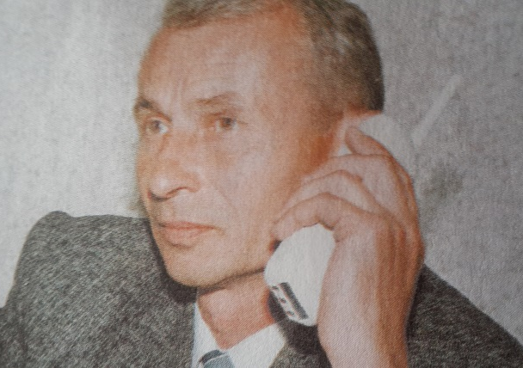

МЕШКОВ
Сергей Алексеевич
Родился 1 апреля 1954 года.
Всю свою трудовую деятельность посвятил электроэнергетике. Свой трудовой путь начинал мастером, затем работал заместителем начальника района, а с 1984 года работал начальником Красноармейского РЭС.
За время работы проявил себя как опытный, высококвалифицированный технически грамотный специалист, умелый организатор производства, настоящий мастер своего дела. Красноармейский РЭС одно из крупных сельскохозяйственных электросетевых районов Челябинской области. За время работы все усилия Сергея Алексеевича были направлены на повышение надежности электроснабжения потребителей Красноармейского района и безаварийной эксплуатации сетевого комплекса. При его непосредственном участии в районе проводилась техническая политика, направленная на внедрение оборудования, соответствующего современному уровню. Имеет многочисленные грамоты и благодарности от Губернатора Челябинской области и Министерства энергетики РФ, звание «Ветеран труда», Почетное звание «Ветеран электросетевого комплекса», звание «Почетный энергетик». В 2012 году- звание «Почетный гражданин Красноармейского района».

Статьи о С.А. Мешкове:

- Почетный гражданин района//Маяк.-2013.-23 января.-С.3.

